
t
BILAN 2026

Merci de bien vouloir transmettre ce formulaire bilan au plus tard le 12 janvier 2027, y compris pour les actions non réalisées, en précisant les raisons de leur non-exécution. Nous vous invitons à porter une attention particulière à la dimension évaluative, en soulignant les écarts entre l’action prévue et celle effectivement menée, ainsi qu’en en expliquant les motifs.
Ce formulaire concerne exclusivement les projets financés pour leur fonctionnement, le bilan qualitatif n’est pas nécessaire. Afin de pouvoir solder les montants demandés, veuillez-nous faire parvenir les factures acquittées une fois toutes les dépenses réalisées.

identitÉ du gestionnaire

Statut juridique :
Association : Collectivité territoriale :
☐Association indépendante ☐Commune
☐Association Familles Rurales ☐EPCI
☐Association Ligue de l’enseignement
☐Fédération départementale Autre :
☐Association centre social / espace de vie sociale

Nom de la structure :

Adresse du siège social :

Numéro de SIRET :

Gestionnaire :

Référent du projet :

Coordonnées téléphoniques :

bilan DU PROJET

Titre du projet :

Axe et volet concerné :
Axe 1 : Implication et participation des familles à travers des modalité d’interventions collectives
☐Volet 1 : actions collectives d’échanges et d’entraide entre parents
☐ Volet 2 : activités et ateliers partagés « parents-enfants »
Axe 3 : Développement des services et lieux de ressources parentalité
☐Volet 1 : Poursuite de la couverture territoriale des lieux ressources parentalité

Thématique(s) concerné(s) par le projet (à cocher)
☐Arrivée d’un enfant ☐handicap ☐ Numérique
☐Parents d’ados ☐Répit parental ☐Santé
☐Séparation/Deuil ☐ Relation parent/enfant ☐Lien école/famille
☐Autres : ………

Date de début / date de fin :

Votre projet est-il pluriannuel ?
☐Oui (années : …-…) ☐Non

Type d’équipement :
☐EAJE ☐ LAEP
☐Centre social ☐ Espace de vie sociale ☐ Association
☐Ludothèque ☐ Fédération ☐ Autre (précisez) :
☐Collectivité territoriale _________________

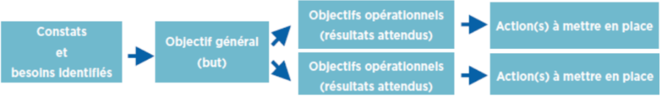
Rappel des objectifs :

Objectif Général :

Objectif(s) opérationnel(s) :

Quel public a été touché ? Quel écart identifiez-vous entre le public visé et le public réellement touché ? :

Nombre réel :

Combien de familles différentes
Enfants/jeunes | 0/6 ans | 6/13 ans | 14/18 ans
Enfants en situation de handicap
Autre (préciser)

Est-ce qu’il y a un écart entre le réel et le prévisionnel ? pourquoi ?

Quel a été le contenu réel du projet (déroulement, organisation, calendrier, nombre de séances, stratégies utilisées pour atteindre les objectifs…) ? Quel écart identifiez-vous par rapport au prévisionnel ? :

Quel a été le degré d’implication des familles ? Comment ont-elles été impliquées ? Quelle analyse faites-vous de cela ?

Type de public | Niveau d’implication |  |  |  | Détailler concrètement (exemples, actions concernées…) | Analyse
Type de public | Informatif (unidirectionnel) | Consultatif (partage d’informations) | Prise de décisions en collaboration (projet concerté) | Acteur dans le projet (co-porté/co-animé) | Détailler concrètement (exemples, actions concernées…) | Analyse
FAMILLES | ☐ | ☐ | ☐ | ☐

Quels partenaires ont été impliqués dans le projet ? De quel niveau de partenariat s’agit-il ?
Nom du partenaire | Nature du partenariat
Nom du partenaire | Informatif (unidirectionnel) | Consultatif (partage d’informations) | Prise de décisions en collaboration (projet concerté) | Acteur dans le projet (co-porté/co-animé)
 | ☐ | ☐ | ☐ | ☐
 | ☐ | ☐ | ☐ | ☐
 | ☐ | ☐ | ☐ | ☐
 | ☐ | ☐ | ☐ | ☐
Quels sont les écarts avec le prévisionnel ?

Ressources humaines mobilisées (qualification, statut ou nombre d’ETP consacré à l’action) :

Qualification | Statut | Nombre d’ETP mobilisés pour l’action | Le poste est-il en partie financé par une prestation de service de la Caf ?  Pour rappel, les postes financés par une Ps AGC/ACF, Ps Jeunes, RPE ne doivent pas être valorisés dans le compte de résultat.
☐Oui / ☐non
Si oui, laquelle :

☐Oui / ☐non
Si oui, laquelle :

Quel est le contenu des achats effectués pour le projet ? (Comptes 60-61-62) :

Quels résultats étaient attendus ? Quels résultats ont été effectivement obtenus ? Explicitez les difficultés rencontrées, les objectifs atteints/non atteints, les aspects de réussite…

Quels étaient les critères d’évaluation ?

Indicateurs d’évaluation de l’action :

Indicateurs prévisionnels | Indicateurs réels
Expliquez les écarts :

Dans le cas d’une reconduction du projet, quelles sont les actions correctives à mettre en œuvre pour combler les écarts ?

Avez-vous constaté de nouveaux besoins émergents au vu du projet réalisé ? Lesquels ?

Quelles évolutions avez-vous repéré chez les parents et chez les enfants, entre le début de l’action et la fin de l’action ?

DOUBLE CLIQUER SUR LE BUDGET POUR LE REMPLIR
TITRE DE L’ACTION :
COMPTE DE RÉSULTAT
Exercice 2026 du …… au …
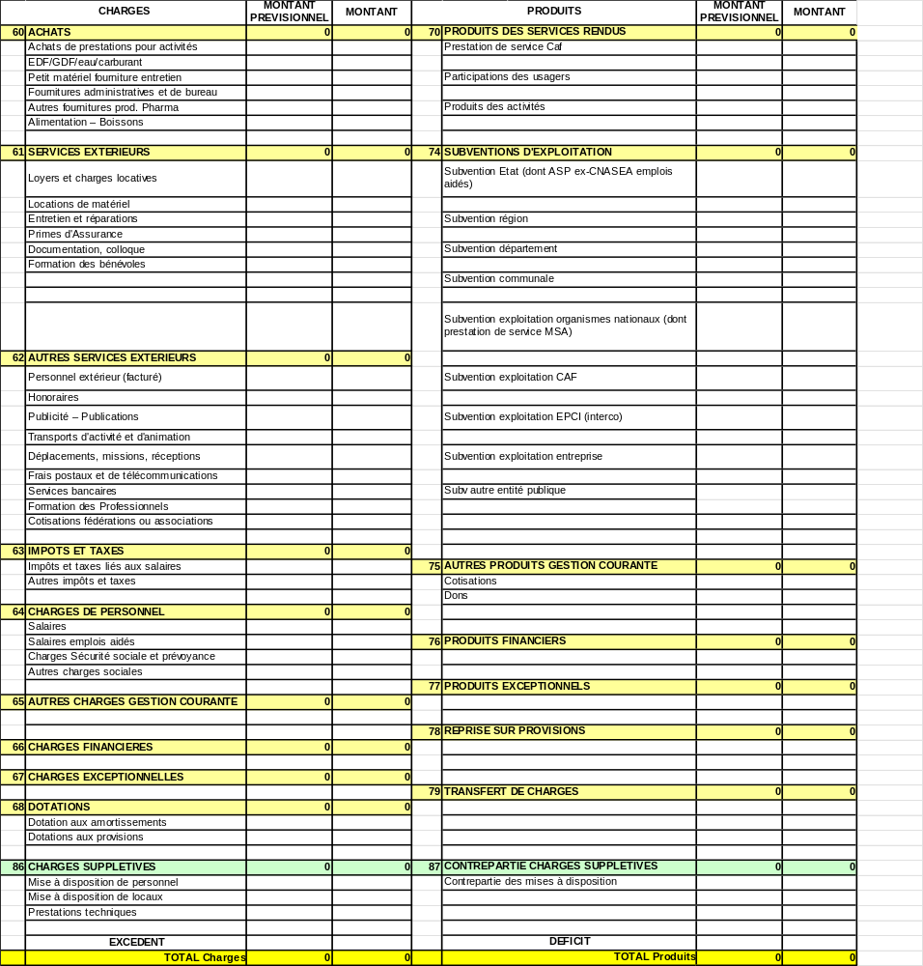
Je soussigné(e), M en qualité de
Sollicite une aide financière à la Caf des Ardennes pour un montant de A ,le
Cachet et signature du porteur

Merci de justifier tout écart notable par rapport au budget prévisionnel, qu’il s’agisse d’une hausse, d’une baisse, d’un déficit ou d’un excédent :

